責任執行:家樂福旅行社國旅部 07-8150600登記交通部觀光局5616
【旅遊.愛上命の村】●「一秒變身KANO棒球魂」
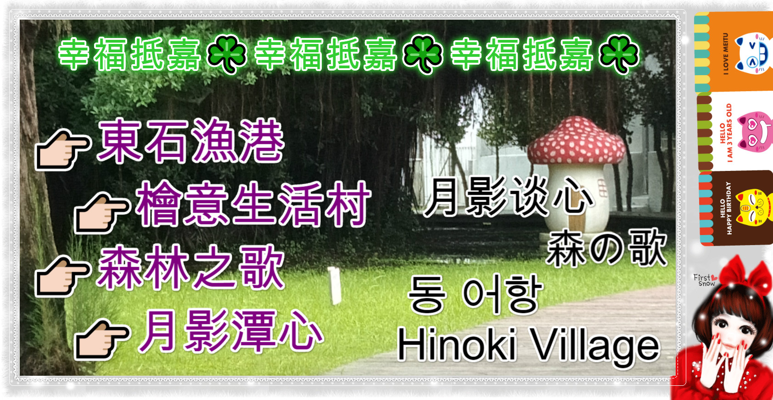
109多扶旅行提案｜無障礙旅遊規劃、路線安心指南

行程:出發~[嘉義景點] 檜意森活村、KANO故事館、森咖啡。|森林之歌|免門票~嘉義版小巨蛋，草坪上超大型裝置藝術。東石漁人碼頭蚵殼屋新亮點！一秒飛到歐洲地中海渡假。蘭潭月影潭心交織宛如鳥巢般迷人光景-回程嘉義雞肉飯X東石漁港平價海鮮吃飽飽攻略．爆胃篇@烏秋的◆饕攻略

*路線全程約300公里車程時間約來回3.5小時(1小時休憩10分)
*漁人碼頭因市集商家密集.如有無障礙需求.請在報名時告知.將另討論路線規劃

嘉義市古名諸羅，建城三百多年的城巿，在西元1624年荷人據台以前，顏思齊早已率眾自笨港登陸，在今日嘉義一帶開墾該地有著許多傳奇故事，是人文歷史及自然景觀兼具的城巿，想更深入瞭解鹿港?請跟著司導旅遊!
●九人座(無障礙、銀髮樂齡、揪親友)專車
●包車團6842元(855人均)
●包含:遊覽車、履約+旅責雙保險、早午餐(三明治或壽司組)+下午茶點:車上小點心+茶包(建議自備環保杯沖泡)、代收轉付作業稅金。●不包含:司領服務小費100/每座位。門票(如有手冊務必攜帶)、午餐(美食區及自費在地享用~或遠足野餐~童年味道好懷念唷~)●最多乘客數8+1司領位

